Exemples de graphes bipartis :

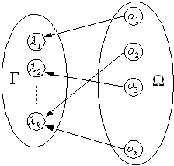

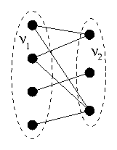

Exemples de cliques :

Clique à 3 sommets :
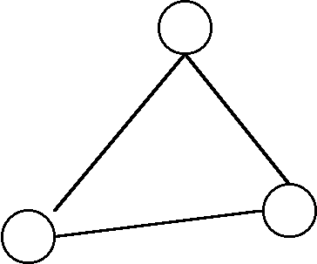
Clique à 4 sommets :
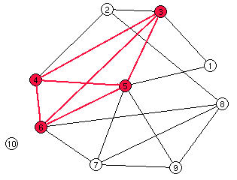
Clique à 5 sommets :
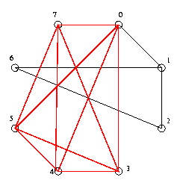

Exemple 1

Fichier test1.el : 7
1 2
1 3
1 4
2 3
2 4
3 4
1 5
2 5
3 6
4 6
1 7
2 7
5 7

C:\TER\PROG>java TER file:///C:/ter/prog/test1.el 4
13:29:13 -> Lecture du fichier : file:///C:/ter/prog/test1.el
13:29:13 -> Debut de calcul
13:29:13 -> Calcul des Cliques fini.
13:29:13 -> Graphe biparti termine.
Fichier lu : biparti.sl 3
Fichier ecrit : 3parti.sl 3
13:29:13 -> Graphe triparti termine.
Fichier lu : 3parti.sl 4
Fichier ecrit : 4parti.sl 4
13:29:13 -> Graphe multiparti termine.

Fichier output.cl : 3 4 1 2
2 7 1 5
4 3 6

Fichier biparti.sl : 8 3 4 1 2
9 2 7 1 5
10 4 3 6

Fichier 3parti.sl : 9 7 5
10 6
11 9 8 1 2
12 8 10 3 4

Fichier 4parti.sl : 9 7 5
10 6
11 9 1 2
12 10 3 4
13 12 11 8

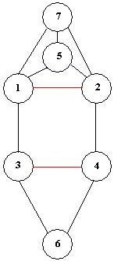

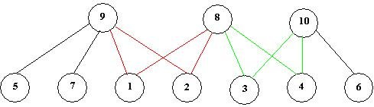
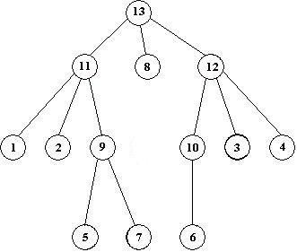

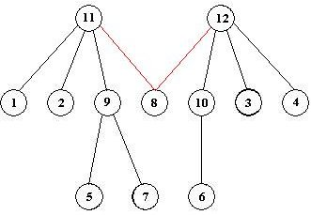

Exemple 2

Fichier test2.el : 6
1 2
1 3
1 4
1 5
1 6
2 3
2 4
2 5
2 6

C:\TER\PROG>java TER file:///C:/ter/prog/test2.el 4
13:37:01 -> Lecture du fichier : file:///C:/ter/prog/test2.el
13:37:01 -> Debut de calcul
13:37:01 -> Calcul des Cliques fini.
13:37:01 -> Graphe biparti termine.
Fichier lu : biparti.sl 3
Fichier ecrit : 3parti.sl 3
13:37:01 -> Graphe triparti termine.
Fichier lu : 3parti.sl 4
Fichier ecrit : 4parti.sl 4
13:37:01 -> Graphe multiparti termine.

Fichier output.cl : 3 1 2
2 1 4
2 1 5
2 1 6

Fichier biparti.sl : 7 3 1 2
8 2 1 4
9 2 1 5
10 2 1 6

Fichier 3parti.sl : 7 3
8 4
9 5
10 6
11 8 9 10 7 1 2

Fichier 4parti.sl : 7 3
8 4
9 5
10 6
11 8 9 10 7 1 2

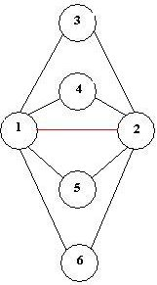

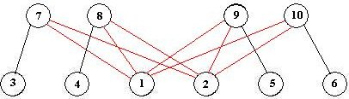

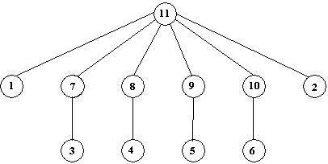

Exemple 3

Fichier test3.el : 5
1 2
1 3
1 4
1 5
2 3
2 4
3 5

C:\TER\PROG>java TER file:///C:/ter/prog/test3.el 4
14:18:24 -> Lecture du fichier : file:///C:/ter/prog/test3.el
14:18:24 -> Debut de calcul
14:18:24 -> Calcul des Cliques fini.
14:18:24 -> Graphe biparti termine.
Fichier lu : biparti.sl 3
Fichier ecrit : 3parti.sl 3
14:18:24 -> Graphe triparti termine.
Fichier lu : 3parti.sl 4
Fichier ecrit : 4parti.sl 4
14:18:24 -> Graphe multiparti termine.

Fichier output.cl : 3 1 2
2 1 4
3 1 5

Fichier biparti.sl : 6 3 1 2
7 2 1 4
8 3 1 5

Fichier 3parti.sl : 7 4
8 5
9 7 6 1 2
10 6 8 3 1

Fichier 4parti.sl : 7 4
8 5
9 7 2
10 8 3
11 10 9 6 1

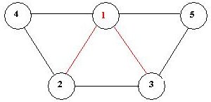

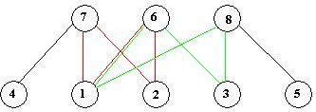

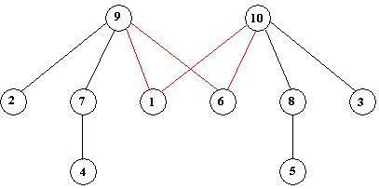

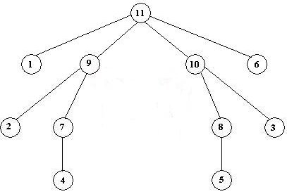
Exemple 4

Fichier test4.el : 6
1 2
1 4
1 5
2 3
2 4
2 5
3 5
4 5
4 6
5 6

C:\TER\PROG>java TER file:///C:/ter/prog/test4.el 4
19:19:13 -> Lecture du fichier : file:///C:/ter/prog/test4.el
19:19:13 -> Debut de calcul
19:19:13 -> Calcul des Cliques fini.
19:19:13 -> Graphe biparti termine.
Fichier lu : biparti.sl 3
Fichier ecrit : 3parti.sl 3
19:19:13 -> Graphe triparti termine.
Fichier lu : 3parti.sl 4
Fichier ecrit : 4parti.sl 4
19:19:13 -> Graphe multiparti termine.

Fichier output.cl : 4 5 1 2
5 2 3
5 4 6

Fichier biparti.sl : 7 4 5 1 2
8 5 2 3
9 5 4 6

Fichier 3parti.sl : 7 1
8 3
9 6
10 8 7 5 2
11 7 9 5 4

Fichier 4parti.sl : 7 1
8 3
9 6
10 8 2
11 9 4
12 11 10 7 5

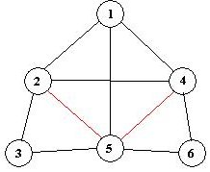

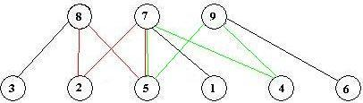
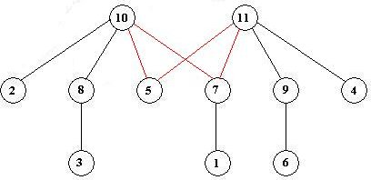
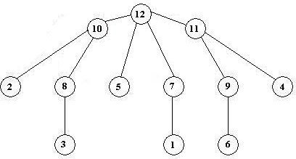
Exemple 5

Fichier test5.el : 5
1 2
1 4
1 5
2 5
2 3
3 4
3 5
4 5

C:\TER\PROG>java TER file:///C:/ter/prog/test5.el
19:14:58 -> Lecture du fichier : file:///C:/ter/prog/test5.el
19:14:58 -> Debut de calcul
19:14:58 -> Calcul des Cliques fini.
19:14:58 -> Graphe biparti termine.
Fichier lu : biparti.sl 3
Fichier ecrit : 3parti.sl 3
19:14:58 -> Graphe triparti termine.

Fichier output.cl : 5 1 2
5 1 4
5 2 3
5 3 4

Fichier biparti.sl : 6 5 1 2
7 5 1 4
8 5 2 3
9 5 3 4

Fichier 3parti.sl : 10 7 8 9 6 5
11 7 6 1
12 6 8 2
13 7 9 4
14 9 8 3

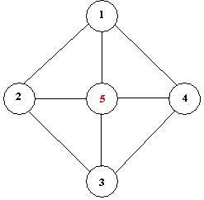

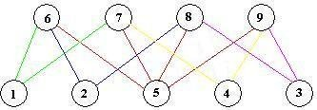

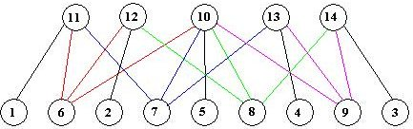

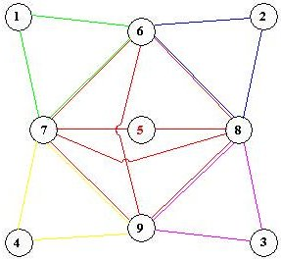

Fichier 4parti.sl Fichier 5parti.sl Fichier 6parti.sl

10 5 10 5 10 5
11 1 11 1 11 1
12 2 12 2 12 2
13 4 13 4 13 4
14 3 14 3 14 3
15 11 10 7 6 15 11 15 11
16 10 12 6 8 16 12 16 12
17 10 13 7 9 17 13 17 13
18 10 14 9 8 18 14 18 14
19 16 17 18 15 10 19 10
20 16 15 6 20 6
21 15 17 7 21 7
22 16 18 8 22 8
23 18 17 9 23 9
24 20 19 16 15
25 19 21 15 17
26 19 22 16 18
27 19 23 18 17

Fichier 7parti.sl Fichier 8parti.sl Fichier 9parti.sl

10 5 10 5 10 5
11 1 11 1 11 1
12 2 12 2 12 2
13 4 13 4 13 4
14 3 14 3 14 3
15 11 15 11 15 11
16 12 16 12 16 12
17 13 17 13 17 13
18 14 18 14 18 14
19 10 19 10 19 10
20 6 20 6 20 6
21 7 21 7 21 7
22 8 22 8 22 8
23 9 23 9 23 9
24 20 24 20 24 20
25 21 25 21 25 21
26 22 26 22 26 22
27 23 27 23 27 23
28 25 26 27 24 19 28 19 28 19
29 25 24 15 29 15 29 15
30 24 26 16 30 16 30 16
31 25 27 17 31 17 31 17
32 27 26 18 32 18 32 18
33 29 28 25 24 33 29
34 28 30 24 26 34 30
35 28 31 25 27 35 31
36 28 32 27 26 36 32
37 34 35 36 33 28
38 34 33 24
39 33 35 25
40 34 36 26
41 36 35 27

Exécutions sur des fichiers concrets

Fichier en entrée : protein.el (39 567 octets)

C:\TER\TEST>java TER file:///C:/ter/test/protein.el 6
11:08:58 -> Lecture du fichier : file:///C:/ter/test/protein.el
11:08:58 -> Debut de calcul
11:09:05 -> Calcul des Cliques fini.
11:09:05 -> Graphe biparti termine.
Fichier lu : biparti.sl 3
Fichier ecrit : 3parti.sl 3
11:09:05 -> Graphe triparti termine.
Fichier lu : 3parti.sl 4
Fichier ecrit : 4parti.sl 4
11:09:05 -> Graphe multiparti termine.
Fichier lu : 4parti.sl 5
Fichier ecrit : 5parti.sl 5
11:09:06 -> Graphe multiparti termine.
Fichier lu : 5parti.sl 6
Fichier ecrit : 6parti.sl 6
11:09:06 -> Graphe multiparti termine.

Fichiers de sortie : output.cl (3 332 octets 7 secondes de calcul)
biparti.sl (4 487 octets)
3parti.sl (5 825 octets)
4parti.sl (7 409 octets)
5parti.sl (8 872 octets)
6parti.sl (10 434 octets)

Fichier en entrée : arxivunique.cl (243 521 octets)

C:\TER\PROG>java TER file:///C:/ter/prog/arxivunique.cl 5
11:22:49 -> Lecture du fichier : file:///C:/ter/prog/arxivunique.cl
11:22:50 -> Graphe biparti termine.
Fichier lu : biparti.sl 3
Fichier ecrit : 3parti.sl 3
11:24:51 -> Graphe triparti termine.
Fichier lu : 3parti.sl 4
Fichier ecrit : 4parti.sl 4
11:27:17 -> Graphe multiparti termine.
Fichier lu : 4parti.sl 5
Fichier ecrit : 5parti.sl 5
11:32:07 -> Graphe multiparti termine.

Fichiers de sortie : output.cl (0 octet le fichier en entrée est déjà une liste de cliques)
biparti.sl (362 823 octets, 1 seconde)
3parti.sl (245 348 octets,2 min 01 sec)
4parti.sl (314 313 octets, 2 min 26 sec)
5parti.sl (351 688 octets, 4 min 50 sec)

